**A FOTOPOESIA COMO INSTRUMENTO DE ENSINO: UM RELATO DA EXPERIÊNCIA DO PROGRAMA RESIDÊNCIA PEDAGÓGICA NA ESCOLA 31 DE MARÇO**

Fabrícia Santos Silva ¹   
 Maria Luciele Pereira de Oliveira Silva ²  
Vilma Pereira da Silva³  
Hermane Walker Valeriano Nunes4

¹Graduanda do curso de Licenciatura em Geografia, Uneal; ²Graduanda do curso de Licenciatura em Geografia, Uneal; ³Graduanda do curso de Licenciatura em Geografia, Uneal;4Graduado em Licenciatura Plena em Geografia, Uneal. Lucieleoliveira1@gmail.com.

**RESUMO**

Vivemos em uma sociedade onde o processo de inovação acontece de forma instantânea em todas as áreas, no entanto, no que tange o cotidiano das escolas, percebe-se que a mudança é lenta com relação as metodologias utilizadas nas práticas pedagógicas. Desse modo, o artigo tem por objetivo demonstrar como duas artes: fotografia e poesia podem contribuir para o ensino-aprendizagem da ciência geográfica. Sendo assim, o presente trabalho é resultado de uma experiência obtida por meio do Programa Residência Pedagógica do curso de Geografia na escola pública Municipal de Arapiraca – AL, 31 de Março, através de metodologias ativas por meio do uso da fotopoesia, que é um projeto de artes visuais pautado na integração das linguagens, permitindo ao público alunado expor sua criatividade, contribuindo assim, diretamente, para a construção do conhecimento. Com isso, percebeu-se que a utilização das metodologias ativas nas aulas de Geografia fora uma experiência que confirmou a importância do uso desses novos métodos que contribuem como fios condutores do processo de aprendizagem.

**Palavras-chave:** Metodologias Ativas, Fotopoesia. Ensino-aprendizagem.

**RESUME**

We live in a society where the innovation process happens instantaneously in all areas, however, regarding the daily life of schools, it is clear that the change is slow in relation to the methodologies used in pedagogical practices. Thus, the article aims to demonstrate how two arts: photography and poetry can contribute to the teaching and learning of geographical science. Thus, the present work is the result of an experience obtained through the Pedagogical Residency Program of the Geography course at Arapiraca Municipal Public School - AL, March 31, through active methodologies through the use of photopoetry, which is a project. of visual arts based on the integration of languages, allowing students to expose their creativity, thus directly contributing to the construction of knowledge. Thus, it was realized that the use of active methodologies in Geography classes was an experience that confirmed the importance of using these new methods that contribute as conducting threads of the learning process.

**Keywords:** Active Methodologies, Photopoesia, Teaching-learning.

**INTRODUÇÃO**

O Programa Residência Pedagógica (RP), que foi criado pelo governo federal, firmado por meio da Coordenação de Aperfeiçoamento de Pessoal de Nível Superior - Capes e os estado-, é uma das ações que integram a Política Nacional de Formação de Professores e tem o objetivo de induzir o aperfeiçoamento da formação prática nos cursos de licenciatura, promovendo a imersão do licenciando na escola de educação básica, permitindo que os estudantes de licenciatura tenham contato direto com os alunos nas escolas campo de estágio, em um primeiro momento como observador, e, posteriormente, desenvolvendo práticas de ensino, que venham a contribuir com o desenvolvimento educacional do aluno.

Nesse contexto, por meio das observações tanto no espaço escolar como em todo o entorno social, percebemos que atualmente vivemos em uma sociedade onde o processo de inovação acontece de forma instantânea em todas as áreas, no entanto, no que tange o cotidiano das escolas, percebe-se que a mudança é lenta com relação as metodologias utilizadas nas práticas pedagógicas.

Desse modo, a partir da imersão dos residentes na Escola 31 de Março localizada no município de Arapiraca-AL, através do Programa Residência Pedagógica, fora observado e refletido sobre as metodologias e os recursos utilizados nas aulas de Geografia no ensino fundamental II, e percebido também quais as maiores dificuldades encontradas pelos alunos do que se diz respeito a aprendizagem da ciência.

A Geografia é uma disciplina dinâmica, e por isso, é necessário que o professor esteja sempre atualizado sobre os assuntos acerca dela. Visando essa dinamicidade, é preciso que o professor crie didáticas para repassar o saber geográfico. Sendo assim, podemos utilizar as artes da fotografia e da poesia como uma forma de ensino para que o aluno desenvolva seu olhar crítico a partir das fotos, e, ao observar as imagens, desenvolver sua escrita, sobre o ensino de geografia, Silva e Barbosa (2014, p.80), afirmam que:

O Ensino de Geografia pela literatura promove a ampliação das concepções conceituais e categóricas para os estudantes ao mesmo tempo em que estimula nova linguagem e, portanto, promove o desenvolvimento da capacidade crítica nos alunos para além do dogmatismo e da hierarquização de valores e conhecimentos orientados pelas metodologias positivistas ou mesmo pela exacerbação do relativismo estimulado pelos autores pós-modernos, em outras palavras, as relações filosófico-geográficas e didático-pedagógicas pela literatura promovem a ampliação da interpretação do que seja o mundo e como o mesmo é organizado, essa verificação crítica será direcionada pelas experiências dos estudantes pela leitura imbricada à sua própria cotidianidade (SILVA E BARBOSA, 2014, p. 80)

Com base nestas considerações, o presente artigo tem por objetivo abordar a utilização de metodologias ativas com ênfase a fotopoesia na disciplina de Geografia, buscando aumentar assim, o interesse dos alunos pela disciplina e facilitar o processo de ensino-aprendizagem da mesma.

**METODOLOGIA**

O presente artigo fora realizado pelos residentes pedagógicos do curso de Licenciatura Plena em Geografia da Universidade Estadual de Alagoas – UNEAL, nas dependências da Escola 31 de março, situada no município de Arapiraca – AL. Sendo desenvolvido por meio de uma pesquisa qualitativa, de aspecto descritivo, tendo a observação como ponto de partida para o desenvolvimento das metodologias ativas como recurso didático durante a aula. Como sendo abordado anteriormente, sabemos que usar diferentes linguagens e meios para apresentar os conteúdos pode ajudar a despertar o interesse dos estudantes e, é possível fazer isso com recursos simples, um exemplo disso são as: fotografias, slides, músicas, poesias dinâmicas, jogos, mapas, globo terrestre, livros (além dos didáticos), dentre outras inúmeras fontes metodológicas.

Desta forma, foi iniciado os trabalhos com a inserção de novas metodologias, a primeira ação foi a utilização da fotografia e poesia como metodologia de ensino-aprendizagem, uma vez que é a fotografia é algo visual, no qual os alunos podem observar e analisar as imagens e problematiza-las. Para Mussoi, 2008, a fotografia vem a desenvolver a perspectiva visual do aluno, com base nisso, ele indaga que,

Utilizada como recurso didático no ensino da Geografia, a fotografia desenvolve no aluno sua percepção visual sobre o espaço retratado. Ela não substitui textos ou outras fontes de informação geográficas, mas se agrega a estes recursos cabendo ao professor ao fazer uso de diferentes linguagens, a opção de incluir a fotografia como mais uma possibilidade para tornar as aulas dinâmicas e prazerosas. (Mussoi, 2008, p.8)

Esse tipo de metodologia proporciona, para os educandos, uma forma de despertar curiosidade, de acordo com Berbel (2011), as metodologias ativas têm o potencial de despertar a curiosidade, à medida que os alunos se inserem na teorização e trazem elementos novos, ainda não considerados nas aulas ou na própria perspectiva do professor.

Após trabalharmos a fotografia e mostramos aos alunos o quanto de informação uma imagem pode nos trazer iniciamos a dinâmica que ocorreu em algumas etapas. A primeira delas foi o jogo intitulado de “Jogo da Memória Geográfico”. O objetivo do jogo é compreender o que determinada fotografia tratava do conteúdo. O jogo é bem simples, mas de grande relevância para o aprendizado. Os alunos viram duas fotos, e, se fossem iguais, eles descreviam a fotografia, falando se aquela imagem é uma paisagem urbana ou rural, se é uma paisagem modificada ou natural, por exemplo, deixando claro aos alunos como podemos analisar e as imagens e usá-las para as interpretações de várias situações e acontecimento da sociedade e de todo o espaço geográfico.

Dando continuidade do processo de intervenção, iniciamos o trabalho de discussão sobre alguns temas e problemáticas que abordam questões sociais, ambientais e culturais para que os alunos tivessem a oportunidade de conhecer e refletir sobre as diversas problemáticas que envolvem a sociedade, o espaço geográfico, etc. Foram trabalhados temas como a fome, o desemprego, a falta de moradia, poluição desmatamento, espaço geográfico entre outros, ao decorrer da explanação era realizado rodas de conversa onde os alunos podiam expressar seus conhecimentos e dúvidas sobre tais temas. Para isso, foram utilizados textos impressos e poesias, ferramentas de grande aparato metodológico no auxílio ao ensino de geografia, uma vez que, que esses recursos/gêneros, comportam uma riqueza de conhecimentos em seus versos que estão diretamente relacionados ao ensino desta disciplina, as poesias se referenciam aos temas discutidos em sala, com o intuito de refletir quanto de informação, sentimento e verdade que uma imagem e ou pequeno texto nos podem mostrar, ademais a poesia é um texto onde o autor pode expressa diretamente sentimentos e visões pessoais, podendo, assim, desenvolver seu senso crítico e expor sua opinião e indignação a respeito de várias problemáticas existente na sociedade.

Portanto, ao realizar essa explanação sobre tais assuntos, sugerimos que os alunos tirassem uma foto do cotidiano vivenciado pelos mesmos e escrevessem uma poesia, e caso não conseguissem tirar uma foto, eles poderiam procurar uma foto na internet que representasse aquilo que eles queriam escrever.

**RESULTADOS E DISCUSSÃO**

Para trabalhar diversas áreas do conhecimento geográfico o professor tem a possibilidade de utilizar diversos recursos didáticos que poderá facilitar o aprendizado dos educandos. Diversos são os recursos que podem facilitar esse aprendizado. Com base nisso, o uso de fotografias foi trabalhado durante as aulas fazendo parte de uma linguagem de caráter visual na qual pode-se observar as formas e analisar imagens que podem fazer oposição entre si, como, por exemplo, uma fotografia de uma zona urbana e de uma zona rural.

A partir da aprendizagem visual o aluno tende a recordar melhor as informações. Para Fraz, De Andrade e De Oliveira (2013), o caráter pedagógico da leitura de imagens em sala de aula permite ao aluno sensibilizar-se para o fato de que ele é o destinatário da mensagem que muitas vezes pretende impor a ele valores, ideias e comportamentos que não escolheu.

A construção das poesias concomitante as escolhas das imagens mostraram-se também como ação ativa e motivadora pelos alunos. Considerando as proposições de Marandola Jr. e Gratão (2009) cabe destacar que a aproximação entre Geografia, Literatura e em particular a poesia, tem despertado o interesse por parte dos geógrafos humanistas no intuito de resgatar o valor humano da ciência geográfica nas produções literárias, na escrita e na produção do conhecimento. Em se tratando da poesia, esta tem a capacidade de despertar interesses e desenvolver habilidades de expressão oral, escrita, de interpretação, facilitar correlações espaciais, e promover assimilação de conteúdos de forma dinâmica e prazerosa (PROENÇA FILHO, 2007).

Ao longo de todo período em sala de aula pudemos notar a evolução dos alunos, mesmo dos mais inquietos e dispersos. Trabalhar uma atividade mais dinâmica em sala de aula fez com que os mesmos se envolvessem mais na aula, de forma direta, uma vez que eles tinham o espaço também para argumentar.

Ao pensar no aluno ativo em sala de aula, o aluno questionador, damos margem para que eles pudessem, de fato, participar, neste sentido, Berbel, 2011, As metodologias ativas têm o potencial de despertar a curiosidade, à medida que os alunos se inserem na teorização e trazem elementos novos, ainda não considerados nas aulas ou na própria perspectiva do professor. Quando acatadas e analisadas as contribuições dos alunos, valorizando-as, são estimulados os sentimentos de engajamento, percepção de competência e de pertencimento, além da persistência nos estudos, entre outras. Abaixo, segue imagens da realização do Jogo da Memória Geográfico, onde os alunos realizaram o jogo com êxito e fotos da elaboração da poesia feita pelos próprios alunos.

**Figura 1.** Jogo da Memória Geográfico  **Figura 2.** Aluno escrevendo poesia

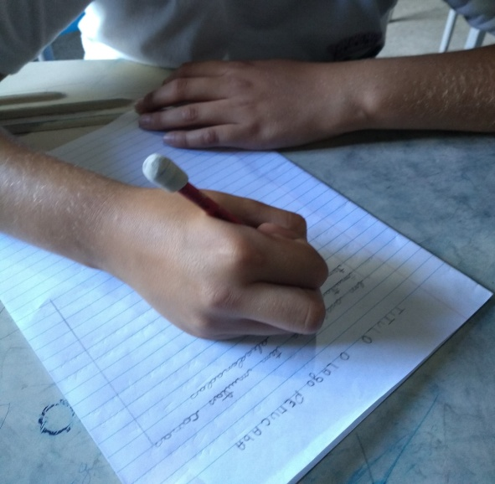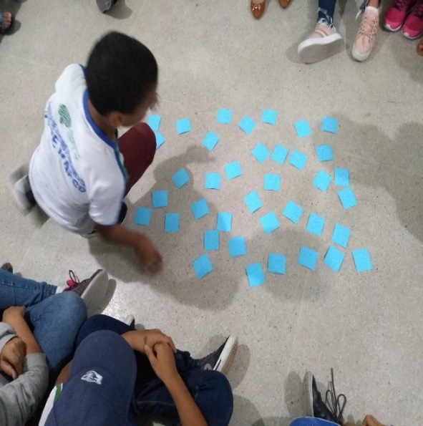

Fonte: Arquivo Pessoal

Tivemos a participação de todos alunos durante todo o processo do jogo. A grande maioria dos alunos absorveu as informações a partir das cartas, como, o jogo se baseia em virar duas cartas e, se forem iguais, os alunos explicam o aquilo que está sendo visualizado pelo mesmo. Tivemos diversas cartas/fotos, desde fotos do litoral alagoano até o sertão. Tivemos também fotos de outros lugares do Brasil, dentre elas, fotos da Amazônia, no qual os alunos logo notaram a imensidão verde e o rio cheio de curvas. Tivemos também fotografias do Rio de Janeiro e das Cataratas de Nova Iguaçu.

As poesias foram escritas por todos os alunos que tiveram a liberdade de se expressa com suas palavras o que sentiam e sabiam sobre determinado tema, desenvolvendo assim uma olhar mais crítico a todo o contexto que o tema apresentava com também uma visão mais ampla sobre o contexto geográfico ao qual se aplicavam aquele tema, e isso é de grande importância para o aprendizado da ciência geográfica pois, ficara mais fácil observar que a geografia está presente em todo o espaço geográfico.

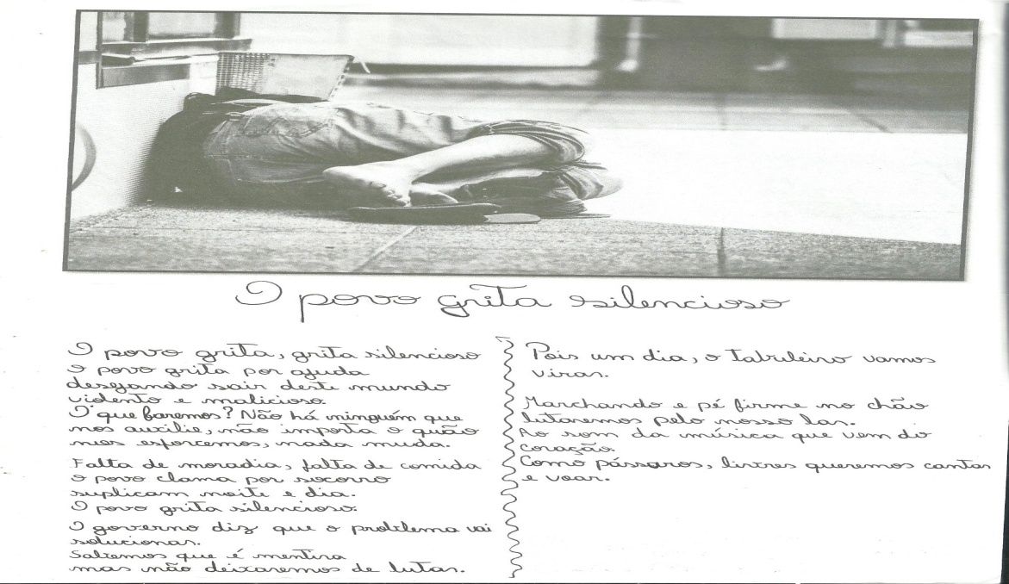**Figura 3.** Poesia escrita por uma aluna

Fonte: Arquivo Pessoal

Conseguimos explorar a essência das fotos de tal forma que os alunos conseguiram abstrair ao máximo as informações e desenvolver suas poesias. Segundo menezes 1996, p. 83)

Quando vemos a fotografia de um lugar, partimos do pressuposto imediato de que se olhamos para a imagem de uma paisagem, de uma cidade ou de uma casa, isto só pode ocorrer em virtude de que aquele lugar existe, ou existiu, e somente por essa razão pôde se colocar como objeto de fotografia, pôde ser fotografado para que agora nossos olhos ali o vislumbre e o reconheçam.

Desta forma, imagens podem levar à reflexão e ao estímulo do pensamento simplesmente por observar as imagens. Fraz (2013), diz que é importante observar que a leitura de imagens permite à criança, por meio da criação de sua própria história, relatar as vivências e experiências que já possui de leitura, e refletir sua vida em sociedade. As aulas se tornaram não apenas prazerosas, mas motivos de encontros para construção de poesias e métodos de memorização através de materiais lúdicos. Assim, com o atual crescimento e desenvolvimento de avanços tecnológicos, surge a necessidade de se aplicar novas metodologias para o ensino e o aprendizado dos alunos. A nossa hipótese é que a aplicação de novos métodos tende a tornar o ensino mais eficiente e a utilização de metodologias ativas nesse processo possui um alto valor educativo e motivador.

**CONCLUSÃO**

Atualmente se faz necessário a mudança de um paradigma em relação ao estudante e ao processo de ensino-aprendizagem. Observa-se que o aluno tradicional é pouco motivado, imediatista e até mesmo passivo. Nesse caso, a utilização de metodologias ativas na disciplina de Geografia permitiu, que os alunos, desenvolvessem a criatividade e aumentassem a construção do conhecimento. Conseguiram também interagir com os conteúdos e responder questões com maior velocidade.

O uso de tais metodologias na turma de Geografia fora uma experiência que confirmou a importância do uso das metodologias ativas como fios condutores do processo de aprendizagem. A alegria, o entusiasmo, o interesse e o engajamento dos alunos foram aspectos que se sobressaíram na realização das atividades, tanto para a produção de poesias, na participação de jogos, quanto no retorno positivo de aprendizagem. Com isso, acentua-se a necessidade ressignificação das práticas de ensino, ao passo que professores, coordenadores pedagógicos precisam se sensibilizar a essa realidade educacional, onde as metodologias ativas devem ser tão importantes, assim como as aulas expositivas.

Com isso, é notável o interesse dos alunos em utilizar novas metodologias em sala de aula. Logo, os professores devem buscar o emprego de recursos variáveis em sala de aula, não apenas para tornar a aquisição de conhecimentos mais significativa, mas pelo fato de que o contexto escolar deve ser repensado.

**REFERÊNCIAS BIBLIOGRÁFICAS**

BARBOSA, E. F.; MOURA, D. G. Metodologias ativas de aprendizagem na Educação Profissional e Tecnológica. **B. Tec. Senac**, Rio de Janeiro, v. 39, n.2, p.48-67, maio/ago. 2013.

DIAS MORETTI, V. A articulação entre a formação inicial e continuada de professores que ensinam matemática: o caso da Residência Pedagógica da Unifesp. **Educação**, v. 34, n. 3, p. 385-900, 2011.

FRAZ, J. N.; DE ANDRADE, E. A. S.; DE OLIVEIRA, M. S. Leitura de imagens como recurso didático para a educação infantil. In: **Proceedings of Safety, Health and Environment World Congress**. 2013. p. 73-77.

KOSSOY, B. **Fotografia & história**. Ateliê Editorial, 2001.

MARANDOLA JR, E.; GRATÃO, L. H. B. **Geografia e Literatura:** Ensaios sobre geograficidade, poética e imaginação. Londrina: EDUEL, 2010.

MOYLES, J. R. **Só brincar? O papel do brincar na educação infantil.** Porto Alegre: Artmed, 2002.

MUSSOI, A. B.; SANTOS, W. T. P. A fotografia como recurso didático no ensino de Geografia. **Dia A Dia Educação**, Curitiba, p. 1-22, 2008.

PROENÇA FILHO, D. **A linguagem literária**. São Paulo: Ática, 2007.

PROCÓPIO, R. B.; DE SOUZA, P. N. Os recursos visuais no ensino-aprendizagem de vocabulário em língua estrangeira. **Acta Scientiarum. Language and Culture**, v. 31, n. 2, p. 139-146, 2009.

SILVA, I. A.; BARBOSA, T.O ensino de Geografia e a Literatura: uma contribuição estética. **Caminhos de Geografia,** v. 15, n. 49, 2014.